Iterator与Iterable接口
Interface Iterator<E>
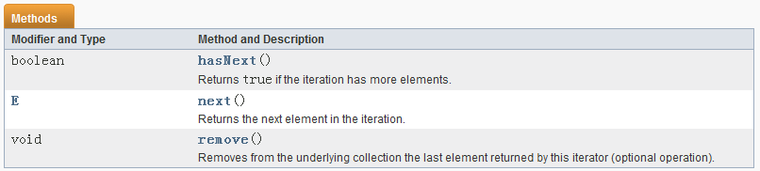

Interface Iterable<T>
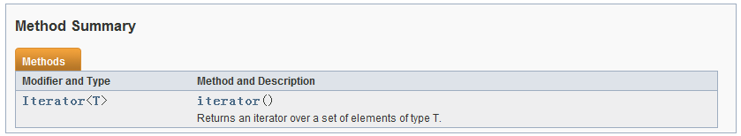

分析：
1) Iterator以or结尾，可看出是一种工具
2) Iterable以able结尾，可看出应该是一种能力，具有能够返回Iterator的能力
所以在迭代输出时，一定是使用Iterator，而Iterable只是在设计类时使用
3) Iterator支持泛型，省去强制转换的麻烦
4) 不能与增强的for循环结合使用

使用
1、感觉使用while迭代输出，比较能够理解，而且代码清晰
Iterator<String> iter = set.iterator();
while(iter.hasNext()){
System.out.println(iter.next());
}

2、
for(Iterator<String> iter1 = set.iterator();iter.hasNext();){
System.out.println(iter.next());
}

增强的for循环，并不能使用在Iterator上，而是用在数组上的
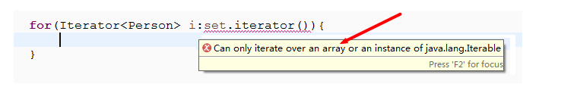

Comparator与Comparable接口
Interface Comparator<T>
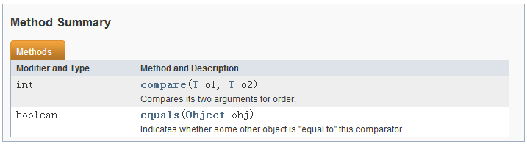

Interface Comparable<T>
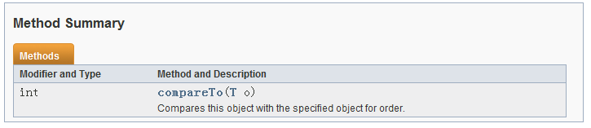
分析：
1) Comparator以or结尾，可看出是一种工具，用来比较两个对象
2) Comparable以able结尾，可看出应该是一种能力，具有比较能力
3) 一个是工具，一个是能力

示例
1、使用Comparator，使用AgeComparator工具在存储时，按照age大小存储
class Person {
public int age;

public Person(int age) {
this.age = age;
}

@Override
public String toString() {
return String.valueOf(this.age );
}
}

class AgeComparator implements Comparator<Person> {
@Override
public int compare(Person p1, Person p2) {
return p1.age - p2.age;
}
}

public class Test {

public static void main(String[] args) {

Set<Person> set = new TreeSet<>(new AgeComparator());
set.add(new Person(2));
set.add(new Person(1));
set.add(new Person(4));
set.add(new Person(6));

for (Iterator<Person> iter = set.iterator(); iter.hasNext();) {
System.out.println(iter.next());
}
}
}

2、自身实现Comparable
class Person implements Comparable<Person> {
public int age;

public Person(int age) {
this.age = age;
}

@Override
public String toString() {
return String.valueOf(this.age);
}

@Override
public int compareTo(Person p) {
return this.age - p.age;
}
}

public class Test {

public static void main(String[] args) {

Set<Person> set = new TreeSet<>();
set.add(new Person(2));
set.add(new Person(1));
set.add(new Person(4));
set.add(new Person(6));

for (Iterator<Person> iter = set.iterator(); iter.hasNext();) {
System.out.println(iter.next());
}
}
}

疑问？
为什么要有Iterable和Comparable接口，没什么实际作用？
1) 在顶层接口中定义，子类必须实现，这样可以统一迭代方式，方便切换
2) 实现Iteratable和Comparatable接口有什么用，在Arrays和Collections类中有用
3) 集合框架中都可以使用List，Set。。。。。

